我が家の献立 応募用紙

☆裏面の記入もお願いします☆
献立名
料理の写真を載せてね |  |  | 材料 | 分量  （ｇ／4人分）
作り方
①  ②  ③ |  | ④  ⑤  ⑥

我が家の献立 エントリーシート

お子さんの学校名 | 松山市立 |  |  | 小学校  中学校
お子さんの氏名 | ふりがな |  | 学年 | 年生
保護者氏名 | 電話番号 （ ） －
お住まい | 市 町 丁目 －  （マンション・アパート名）

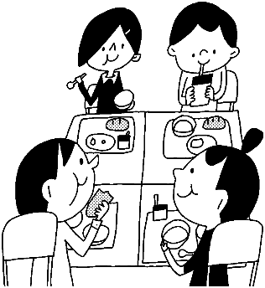
献立の種類 | 主食 |  | 主菜 |  | 副菜
献立名
献立のおすすめ
ポイント
献立にまつわる
エピソード

